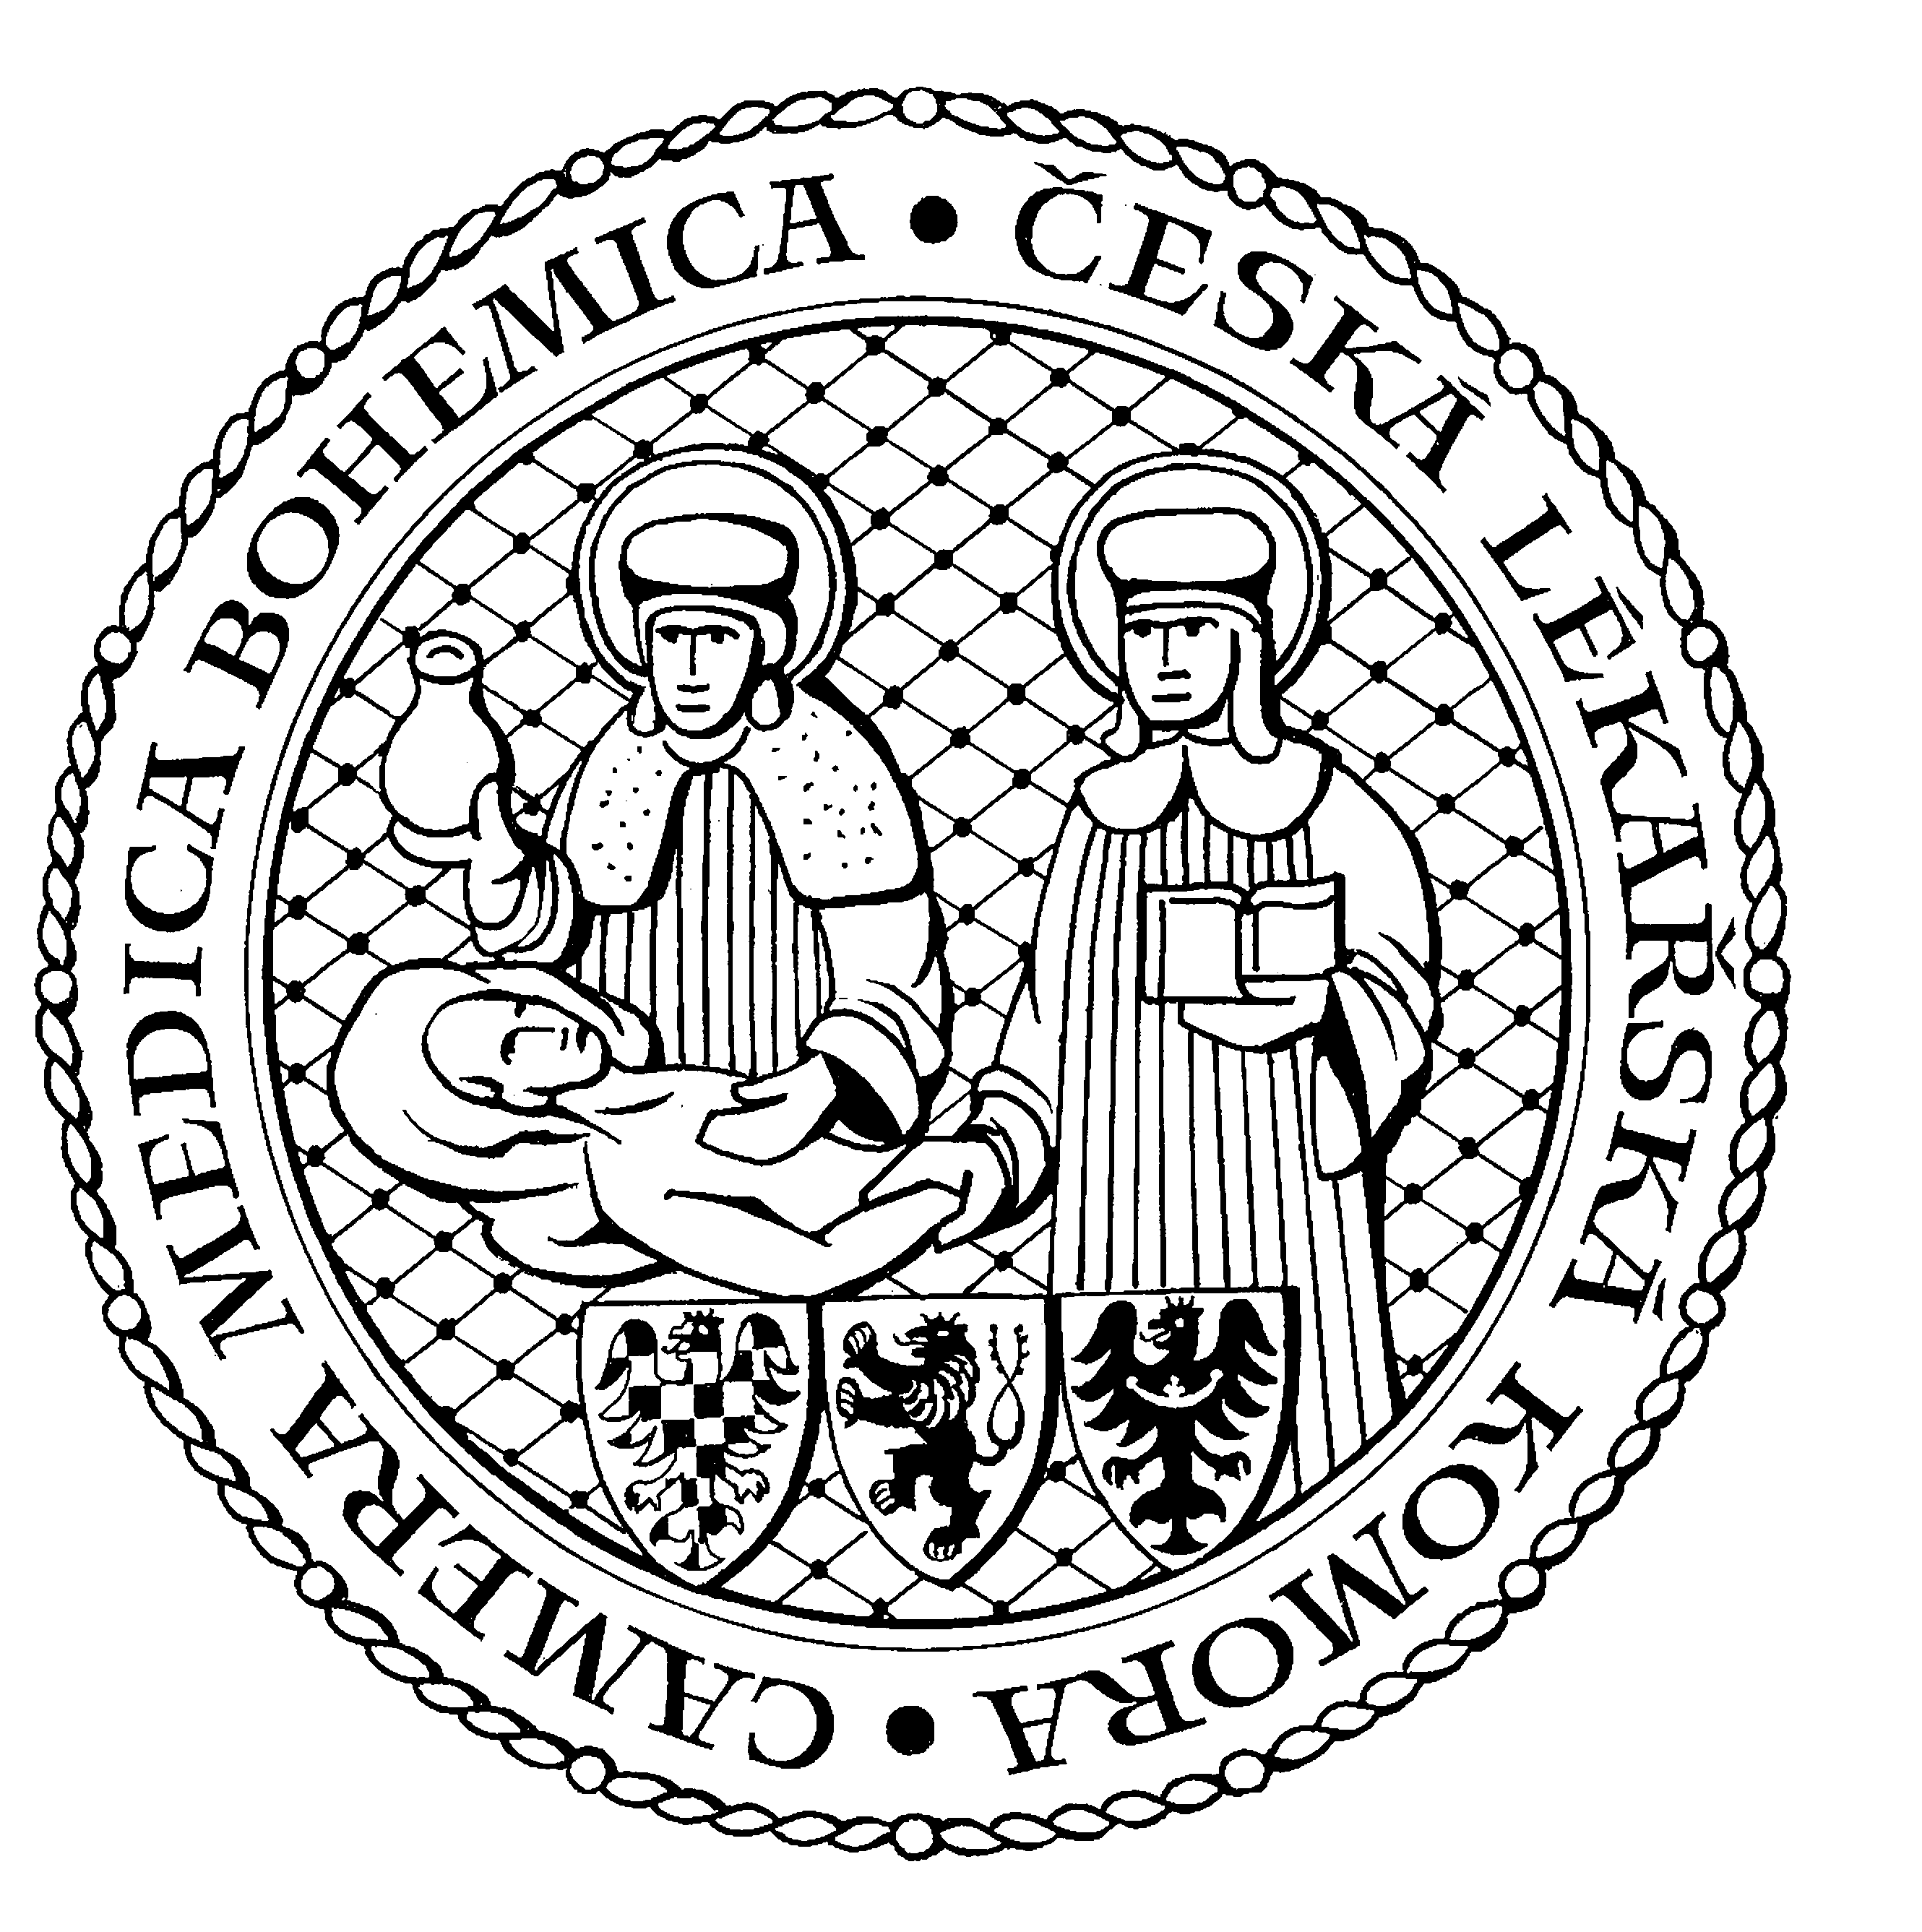
Česká lékařská komora, odd. vzdělávání,
Lékařská 2, 150 30 Praha 5, tel.: 234 760 710, e – mail: vzdelavani@clkcr.cz, www.lkcr.cz

si Vás dovoluje pozvat na vzdělávací kurz č. 83/13

Kurz z oboru radiologie
a zobrazovacích metod – opakování
Léčba bolestí zad miniinvazivními a nefarmakologickými metodami

Datum konání: sobota 30. 11. 2013
Místo konání: Oválná pracovna ČLK, Praha 5, Lékařská 2
Koordinátor: Doc. MUDr. Václav Janík, CSc.
Délka odborného programu: 4 hodiny
Počet kreditů: 4

Odborný program:

8:30 Registrace
9:00 Zahájení

9:00 Doc. MUDr. Jan Šprindrich, CSc. Možnosti zobrazovacích metod v dif. dg. bolestí zad.
9:45 Doc. MUDr. Václav Janík, CSc. Intervenční radiologická léčba bolestí zad (PRT, ozónoterapie, vertebroplastika, kyfoplastika)
10:30 Přestávka
10:45 Prim. MUDr. Jiří Kozák, Ph.D. Analgestické přístupy k léčbě bolestí zad (radiofrekvenční ablace, neuromodulační techniky).
11:30 Prim. MUDr. Jan Vacek, Ph.D. Rehabilitační léčba bolestí zad.

12:30 Předpokládaný závěr

Odborná vzdělávací akce je pořádána v rámci celoživotního vzdělávání lékařů dle SP č. 16.

Účastnický poplatek: 510,- Kč; číslo účtu: 19 - 1083620217/0100; variabilní symbol - 8313 (číslo kurzu).
Útržek složenky, kopii výpisu z bankovního účtu nebo příkaz k úhradě prostřednictvím e-Banking je nutné předložit při registraci.

Účastnický

poplatek: • pro členy ČLK a platbě předem 510 Kč
- pro členy ČLK a platbě na místě 580 Kč
- pro nečleny po dohodě s odd. vzdělávání

Spojení: metro trasa B, stanice Anděl – Na Knížecí, autobusem č. 167 do stanice Weberova, naproti ZŠ

